FISITEK: Jurnal Ilmu Fisika dan Teknologi, Vol. 1, No. 2 , 2017, 16-22 ISSN: 2580-989X

PROJECT-BASED LEARNING (PjBL) terhadap BERPIKIR KRITIS SISWA : ANALISIS BIBLIOMETRIK

Pia Yuningsih S^{1,*} dan Irvan Permana¹
¹Program Studi Pendidikan IPA, Sekolah Pasca Sarjana, Universitas Pakuan, Bogor, Indonesia
*Email: piayuningsih60@gmail.com.

Abstrak
Pembelajaran di abad 21 mengantarkan peserta didik mempunyai kemampuan dalam: berpikir kritis dan berorientasi pada penyelesaian masalah, bekerja secara kolaborasi dan mudah beradaptasi dalam lingkungan social serta, membangun inisiatif dan leadership, menciptakan inovasi baru, dan mengkomunikasikan ide dan pikirannya secara jelas, dan efektif. Keterampilan-keterampilan inilah yang sudah seharusnya menjadi tujuan dari seperangkat sistem pendidikan ketimbang berorientasi pada pencapaian hasil ujian dan tujuan pragmatis serta individual lainnya. Sudah seharusnya, proses pembelajaran di persekolahan berorientasi pada relevansi kehidupan yang fleksibel dengan perkembangan zaman. Metode PBL yang menyediakan sebuah tantangan proyek, merangsang siswa mencari pengetahuan yang didasarkan pada kebutuhannya sendiri daripada didasarkan pada tujuan diluar dirinya seperti bagaimana proses kurikulum selama ini berjalan. PBL merujuk pada keterlibatan siswa dalam menyelesaikan sebuah proyek dalam konteks kehidupan nyata, dimana siswa mengembangkan pengetahuan dan Skill yang berhubungan dengan proyek tersebut (Cavanaugh dalam Chu et al., 2017).
Kata-kata kunci: PJBL, Berpikir Kritis, Pembelajaran Abad 21, Analisis Bibliometrik.

Abstract
Learning in the 21st century leads students to have the ability to: think critically and problem solving oriented, work collaboratively and easily adapt in the social environment as well as, build initiative and leadership, create new innovation, and communicate ideas and thoughts clearly, and effectively. These skills should be the goal of a set of educational systems rather than being oriented towards achieving exam results and other pragmatic and individual goals. As it should be, the learning process in schools is oriented towards the relevance of life that is flexible with the times. The PBL method provides a project challenge, stimulating students to seek knowledge based on their own needs rather than based on goals outside of themselves such as how the curriculum process has been running. PBL refers to student involvement in completing a project in a real-life context, where students develop knowledge and skills related to the project (Cavanaugh in Chu et al., 2017).

Keywords : PBL, Critical Thinking, 21st Century Learning, Bibliometric Analysis.

1. PENDAHULUAN
Pembelajaran abad 21 merupakan suatu peralihan pembelajaran dimana kurikulum yang dikembangkan menuntun sekolah untuk mengubah pendekatan pembelajaran dari teacher centred menjadi student centered. Hal ini sesuai dengan tuntutan masa depan dimana peserta didik harus memiliki kecakapan berpikir dan belajar. Kecakapan-kecakapan tersebut antara lain kecakapan memecahkan masalah,berpikir kritis, kolaborasi, dan kecakapan berkomunikasi. Konsep pembelajaran abad 21 menggunakan 4C yakni, ¹Critical Thinking and Problem Solving (Berpikir Kritis & Pemecahan Masalah) Berpikir kritis merupakan suatu proses yang terarah dan jelas yang digunakan dalam kegiatan mental seperti memecahkan masalah, mengambil keputusan, membujuk, menganalisis asumsi dan melakukan penelitian ilmiah. Berpikir kritis merupakan kemampuan untuk mengevaluasi secara sistematis bobot pendapat pribadi dan pendapat orang lain . Dalam konsep ini peserta didik belajar memecahkan masalah yang ada dan mampu menjelaskan, menganalisis dan menciptakan solusi bagi individu maupun masyarakat. Peran peserta didik dalam penerapan pembelajaran abad 21 adalah; belajar secara kolaboratif, belajar berbasis masalah, memiliki kemampuan high order thinking, serta belajar mengajukan pertanyaan. ²Creativity and Innovation (Daya Cipta dan Inovasi) Creativity tidak selalu identik dengan anak yang pintar menggambar atau merangkai kata dalam tulisan. Namun, kreativitas juga dapat dimaknai sebagai kemampuan berpikir outside the box tanpa dibatasi aturan yang cenderung mengikat. Anak-anak yang memiliki kreativitas tinggi mampu berpikir dan melihat suatu masalah dari berbagai sisi atau perspektif. Hasilnya, mereka akan berpikiran lebih terbuka dalam menyelesaikan masalah.

Pada konsep ini peserta didik akan diajak untuk bisa membiasakan diri dalam melakukan dan menjelaskan setiap ide yang dipikirkannya. Ide ini akan dipresentasikan kepada teman kelas secara terbuka sehingga nantinya akan menimbulkan reaksi dari teman kelas. ³Collaboration (Kerjasama) Collaboration adalah aktivitas bekerja sama dengan seseorang atau beberapa orang dalam satu kelompok untuk mencapai tujuan yang ditetapkan bersama. Aktivitas ini penting diterapkan dalam proses pembelajaran agar anak mampu dan siap untuk bekerja sama dengan siapa saja dalam kehidupannya mendatang. Saat berkolaborasi bersama orang lain, anak akan terlatih untuk mengembangkan solusi terbaik yang bisa diterima oleh semua orang dalam kelompoknya. Konsep kerjasama akan mengajak peserta didik untuk belajar membuat kelompok, menyesuaikan dan kepemimpinan. Tujuan kerjasama ini agar peserta didik mampu bekerja lebih efektif dengan orang lain, meningkatkan empati dan bersedia menerima pendapat yang berbeda. Manfaat lain dari kerjasama ini untuk melatihpeserta didik agar bisa bertanggung jawab, mudah beradaptasi dengan lingkungan, masyarakat, dan bisa menentukan target yang tinggi untuk kelompok dan individu. ⁴Communication (Komunikasi), Communication dimaknai sebagai kemampuan anak dalam menyampaikan ide dan pikirannya secara cepat, jelas, dan efektif. Keterampilan ini terdiri dari sejumlah sub-skill, seperti kemampuan berbahasa yang tepat sasaran, kemampuan memahami konteks, serta kemampuan membaca pendengar (audience) untuk memastikan pesannya tersampaikan. Dalam hal ini peserta didik diminta untuk bisa menguasai, mengatur, dan membangun komunikasi yang baik dan benar bail secara tulisan, lisan, maupun multimedia. Peserta didik diberi waktu untuk mengelola hal tersebut dan menggunakan kemampuan komunikasi untuk berhubungan seperti menyampaikan gagasan, berdiskusi hingga memecahkan masalah yang ada. Sehingga diperlukannya sebuah model pembelajaran yang sesuai di abad 21 yang dapat membantu peserta didik untuk mengembangkan keterampilan yang dimilikinya.
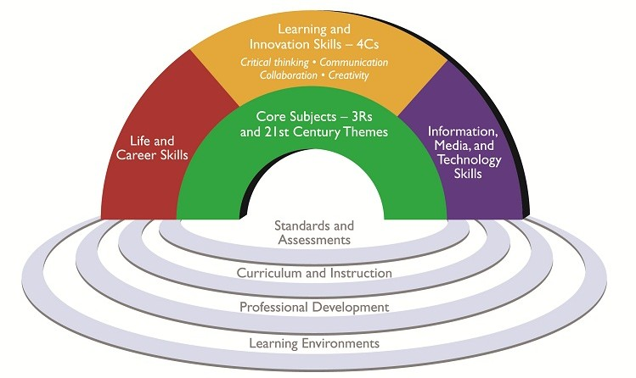
Gambar 1. Pelangi Keterampilan-Pengetahuan Abad 21
Sumber : Trilling dan Fadel (2009)
Keterampilan abad 21 yang diungkapkanoleh Trilling & Fadel, C. (2009) meliputi: (1)life and career skills, (2)learning andinnovation skills, dan (3)information mediaand technology skills.Keterampilan abad 21diilustrasikan degan pelangi keterampilanpengetahuan abad 21 yang dapat dilihat pada gambar 1. (Mayasari et al., n.d., p. 2). Project based learning(PjBL) adalah model pembelajaran yang mengorganisasi kelas dalam sebuah proyek (Thomas, 2000). Menurut NYC Departement of Education(2009), PjBL merupakan strategi pembelajaran dimana siswa harus membangun pengetahuan konten mereka sendiri dan mendemonstrasikan pemahaman baru melalui berbagai bentuk representasi (hlm. 8). Menurut Nanang Hanafiah dan Cucu Suhana (2009) model pembelajaran Project Based Learning adalah pendekatan pembelajaran yang memperkenankan peserta didik untuk bekerja mandiri dalam mengkonstruksi pembelajarannya dan mengkulminasikannya dalam produk nyata. Sedangkan menurut Trianto (2014) Project Based Learning adalah sebuah model atau pendekatan pembelajaran yang inovatif, yang menekankan belajar kontekstual melalui kegiatan-kegiatan yang kompleks.Menurut Cruickshank et. al (2006) menjelaskan bahwa pembelajaran berbasis proyek adalah strategi pembelajaran yang memberdayakan siswa untuk memperoleh pengetahuan dan pemahaman baru berdasar pengalamannya melalui berbagai presentasi. Sedangkan Olson (dalam Widyantini 2013) menjelaskan bahwa dalam pembelajaran berbasis proyek, siswa merencanakan dan melaksanakan penyelidikan terhadap beberapa topik atau tema yang menggunakan lintas mata pelajaran atau lintas materi. (Wayan & Mahendra, 2017, p. 4) Berdasarkan definisi dari beberapa ahli dapat disimpulakan bahwa PjBL adalah sebuah metode pembelajaran yang berpusat pada siswa untuk dapat mengasah keterampilan yang berguna dan kreatif, terbiasa berfikir kritis dan inovatif, berorientasi pada penyelesaian masalah, serta menjadi pembelajar tangguh dan mencari solusi bagi masyarakat. Berkarakter dalam arti bahwa melalui metode PBL, siswa belajar bagaimana berkolaborasi dengan tim dalam aspek sosial, serta memiliki kepribadian yang berhasrat mempelajari hal yang baru, berkeinginan kuat untuk berpartisipasi dan mengamalkan pengetahuannya, serta terdorong untuk senantiasa memberikan solusi bagi masyarakat sekitarnya.
Dengan mempertimbangkan beberapa aspek diatas, penulis dalam membuat artikel ini bertujuan untuk mengisi di celah penelitian dengan menyediakan analisis bibliometrik ekstensif dari literatur yang berkaitan dengan PjBL Critical Thinking yang diindeks oleh Google Scholar (GS) dianalisis dan dikategorikan berdasarkan distribusi dan afiliasi penulisnya. Analisis ini dapat melihat topik penelitian yang dijadikan subyek dari lebih banyak publikasi, dan topik “PjBL Critical Thinking”di masa depan yang memberikan peluang untuk penelitian lebih lanjut. Metodologi yang digunakan untuk melakukan analisis adalah dengan menggunakan analisis bibliometrik, termasuk instrumen dan metode tang di dalamnya terdapat implementasi perangkat lunak berbasis data GS dan publish or perish (PoP). Kemudian mempresentasikan hasil menggunakan VOSviewer dilanjutkan dengan sesi diskusi dan kesimpulan dari studi literatur menggunakan analisis bibliometrik yang telah dilakukan

- METODE PENELITIAN
Tinjauan pustaka bibliometrik ini didasarkan pada metode sistematis dan eksplisit (Garza-Reyes, 2015) atau metode pemetaan pikiran yang menekankan pada batas-batas pengetahuan (Tranfield, Denyer, & Smart, 2003). Metode penelitian dengan menggunakan kata kunci “PjBL critical thinking” ini mengadopsi metode lima tahap (Tranfield et al, 2003); Setyaningsih, Indarti,Jie.2018) dapat dilihat pada gambar 2.
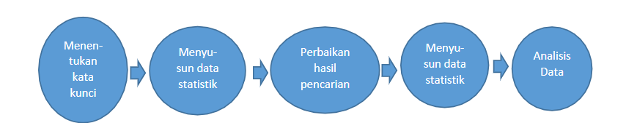
Gambar 2. Metode 5 langkah analisis bibliometrik
Sumber :(<i>Rida Widiawati Anna Permanasari Didit Ardianto3</i>, n.d., p. 4)
- Menentukan kata kunci
Pencarian dilakukan di Oktober 2022 dengan kata kunci “pjbl critical thinking”kemudian kita pilih Google Scholar karena saat ini merupakan salah satu basis data terbesar sedangkan untuk Publish or Perish dipilih karena terbukti menjadi salah satu cara yang efektif untuk mencari artikel di GS (Baneyx, 2008). Pencarian pertama memasukkan bahasa kueri ke perangkat lunak PoP dengan kata kunci “pjbl critical thinking”, kemudian kita menuliskan tahun berapa sampai tahun berapa artikel yang akan kita cari melalui PoP tersebut dan mencantumkan juga berapa artikel yang akan kita cari.Disini penulis menuliskan 100 artikel yang akan dicari dari tahun yang telah di tentukan setelah itu kita tinggal menekan tombol “search”.
- Hasil pencarian awal
Hasil dari pencarian awal untuk 'jurnal', “pbl critical thinking’' saja, dan tahun “2019-2022”. 100 artikel ditemukan pada pencarian awal. Hasilnya di save dan disimpan atau dikompilasi dalam format Sistem Informasi Riset (RIS) hal ini untuk mendapatkan semua tentang informasi artikel yang sudah didapatkan dari PoP. Informasi penting meliputi judul artikel,nama penulis, nama afiliasi, abstrak, kata kunci, dan referensi.
- Penyempurnaan hasil pencarian
Artikel yang sesuai dan terindeks dalam database GS yang tersaring. Kemudian untuk melakukan perbaikan yang sesuai, file tersebut disimpan dalam bentuk file RIS. Data RIS diimpor ke perangkat lunak bibliografi mendeley dan exel juga VOSviewer. File RIS yang dihasilkan digunakan untuk analisis data lebih lanjut.
- Menyusun data statistik awal
Data yang terkumpul disimpan dalam bentuk RIS dengan kata kunci “pbl critical thinking”. Pada tahap awal, artikel jurnal memiliki komponen yang lengkap (tahun terbit, volume, nomor, halaman, dll). Analisis data tersebut dilakukan agar artikel dapat dikelompokan berdasarkan tahun, sumber publikasi dan penerbit. Setelah kita mengurutkan maka data tersebut dapat dijadikan patokan dalam memilih artikel mana yang berkaitan langsung atau lebih mendekati dengan judul artikel yang nanti dibuat atau diteliti
- Analisis data
Analisis bibliometik dalam penelitian ini menggunakan software PoP (Baneyx, 2008; Parmar, Ganesh, & Mishra, 2019). Tetapi, untuk menganalisis dan memvisualisasikan jaringan bibliometrik, digunakan perangkat lunak Vosviewer (Martinez-López, Merigo, Gázquez-Abad, & Ruiz-Real, 2019; Shukla, Merigo, Lammers, & Miranda, 2020). VOSviewer digunakan dapat melihat pemetaan data karena VOSviewer memiliki kemampuannya untuk bekerja secara efisien dengan kumpulan data yang tersedia. Dari kumpulan data tersebut VOSviewer menyediakan berbagai visualisasi, analisis, dan investigasi yang menarik (van Eck & Waltman, 2010). Vosviewer juga dapat membuat peta publikasi yaitu berapa banyak publikasi dari artikel yang kita dapat di PoP yang sudah di impor ke VOSviewer. Selain itu, kita juga dapat melihat peta penulis dari artikel tersebut atau kita juga bisa mendapatkan pemetaan artikel berdasarkan jaringan co-citation atau untuk membangun pemetaan artikel dari kata kunci berdasarkan jaringan bersama. (<i>Rida Widiawati Anna Permanasari Didit Ardianto3</i>, n.d., p. 5)

- HASIL DAN PEMBAHASAN
Publikasi dan struktur kutipan yang dikeluarkan dan dianalisis berdasarkan perangkat lunak PoPmulai dari penentuan kata kunci melalui pencarian awal yang menghasilkan data metric yang terlihat pada Tabel 1, tahun publikasi serta judul artikel selama rentan waktu dari tahun 2019-2022 yang terlihat pada Tabel 2, serta artikel teratas yang diperoleh dari GS terlihat pada Tabel 3. Dari pencarian data melalui GS kemudian data tersebut melalui perangkat lunak VOSviewer yang berfungsi yaitu untuk menentukan kata kunci yang paling sering muncul. Namun jumlah kata kunci “PBL critical thinking” yang paling sering muncul disesuaikan dengan kebutuhan pengumpulan dan analisis data. VOSviewer digunakan untuk memvisualisasikan peta bibliometrik.
Perangkat lunak ini menampilkan pemetaan bibliometrik pada tiga visualisasi yang berbeda yaitu, visualisasi jaringan dimana visualisasi jaringan akan memperlihatkan jaringan yang terkait dengan PBL dan juga Berpikir kritis, visualisasi overlay dimana menunjukan seberapa besar pertahunnya artikel dengan kata kunci dari PBL dan Berpikir kritis , dan visualisasi densitas yaitu banyaknya artikel yang membahas tentang PBL dan Berpikir kritis yang ditandai dengan warna terang dan redup pada gambar yang ditampilkan.Sebelum menyempurnakan hasil pencarian 100 artikel diperoleh melalui database GS. Setelah perbaikan, 23 artikel dikelompokkan dari database GS. Data ini telah diverifikasi dengan baik di database GS dari 2019- 2022 dengan kata kunci 'pbl critical thinking'. Sekitar 100 artikel diperoleh pada hasil awal dengan 2.026 sitasi 675,3 sitasi/tahun). Hasil penyempurnaa diperoleh 23 artikel; data kutipan juga berubah, dengan 461 kutipan dan 253,6 kutipan/tahun. Hasil lengkap perbandingan data metrik dari pencarian awal dan pencarian yang disempurnakan dapat dilihat pada Tabel 1.
Metric data | Pencarian awal | Pencarian penyempurnaan
Sumber | 2019-2022 | 2019-2022
Makalah | 100 | 23
Citasi | 2026 | 461
Kutipan /tahun | 675,33 | 153,67
Kutipan /makalah | 20,26 | 20,04
penulis/makalah | 2,91 | 3,13
H indeks | 24 | 11
G indeks | 37 | 21
Hi norm | 14 | 8
Hi annual | 4,67 | 2,67

Tabel 1: data awal pencarian pada GS
Peneliti mencoba menyajikan kontribusi yang paling relevan dalam penelitian ini. Langkah yang dilakukan adalah mengambil 10 artikel dengan kata kunci “pbl critical thinking” yang memiliki nilai rengking tertinggi (10 artikel teratas yang berdasarkan rengking ) yang dapat dilihat pada Tabel 2.

Tabel 2. 10 Artikel dengan kata kunci “pbl critical thinking”
No | Tahun publikasi | Penulis | Judul Artikel
1 | 2019 | Zuryanty, A K Kenedi, R Chandra, Hamimah, Y Fitria | Problem based learning: a way to improve critical thinking ability of elementary school students on science learning
2 | 2020 | A O Samura, Dadang Juandi and Darhi | Improving mathematical critical thinking skills through problem-based learning
3 | 2019 | Cengiz Günay Anca Doloc-Mihu Thomas Gluick | Project-Based Learning Improves Critical Thinking for Software Development Students
4 | 2021 | Cigdem Hursen | The Effect of Problem-Based Learning Method Supported by Web 2.0 Tools on Academic Achievement and Critical Thinking Skills in Teacher Education
5 | 2019 | Dan Pu, Juhua Ni, Demao Song, Weiguang Zhang, Yuedan Wang, Liling Wu, Xian Wang & Yun Wang | Influence of critical thinking disposition on the learning efficiency of problem-based learning in undergraduate medical students
6  7 | 2019  2020 | D A Sari, E Ellizar and M Azhar  Edris Zamroni, Muslihati, Blasius Boli Lasan, Nur Hidayah | Development of problem-based learning module on electrolyte  and nonelectrolyte solution to improve  critical thinking ability  Blended Learning based on Problem Based Learning to  Improve Critical Thinking Ability of Prospective Counselors

No. | Tahun publikasi | Penulis | Judul Artikel
8 | 2019 | Fitriana Yolanda | The Effect of Problem Based Learning on Mathematical  Critical Thinking Skills of Junior High School Students
9 | 2021 | Helsa Rahmatika, Sri Rahayu Lestari and Murni Sapta Sari | Preliminary study of PBL-based e-module development based on research results to improve students’ critical thinking skills and cognitive learning outcomes Characteristics of chemistry teaching material
10 | 2021 | The impact of problem based learning model through elearning on students’ critical thinking ability | The impact of problem based learning model through elearning on students’ critical thinking ability
Table 2:10 artikel teratas yeng berdasarkan rengking
Peneliti mencoba menyajikan kontribusi yang paling relevan dalam penelitian ini. Langkah yang dilakukan adalah mengambil 7 artikel dengan kata kunci “PBL, Critical Thinking” yang memiliki nilai sitasi tertinggi (7 artikel teratas yang dikutip) pada GS.dapat dilihat pada Tabel 3.
Tabel 3. 7 Artikel dengan kata kunci “PBL, Critical Thinking”
No. | Publikasi  Tahun | Sitasi | Penulis | Judul Artikel
1 | 2019 | 11 | Zuryanty, A K Kenedi, R Chandra, Hamimah, Y Fitria | I D Martyaningrum1, D Juandi and A Jupri
2 | 2020 | 7 | A O Samura, Dadang Juandi and Darhi | Improving mathematical critical thinking skills through problem-based learning
3 | 2019 | 9 | Cengiz Günay Anca Doloc-Mihu Thomas Gluick | Project-Based Learning Improves Critical Thinking for Software Development Students
4 | 2021 | h51 | Cigdem Hursen | The Effect of Problem-Based Learning Method Supported by Web 2.0 Tools on Academic Achievement and Critical Thinking Skills in Teacher Education
5 | 2019 | h61 | Dan Pu, Juhua Ni, Demao Song, Weiguang Zhang, Yuedan Wang, Liling Wu, Xian Wang & Yun Wang | Influence of critical thinking disposition on the learning efficiency of problem-based learning in undergraduate medical students
6 | 2019 | h18 | D A Sari, E Ellizar and M Azhar | Development of problem-based learning module on electrolyte  and nonelectrolyte solution to improve  critical thinking ability
7 | 2020 | h13 | Edris Zamroni, Muslihati, Blasius Boli Lasan, Nur Hidayah | Blended Learning based on Problem Based Learning to  Improve Critical Thinking Ability of Prospective Counselors

Dari hasil VOSviewer akan di dapatkan visualisasi peta bibliometrik dimana peta bobliometrik akan menampilkan visualisasi jaringan data yang sudah dihasilkan dari GS terkait kata kunci 'PBL Critical Thinking' dan telah disempurnakan dalam pencarian VOSviewer dimana, visualisasi jaringan akan memperlihatkan jaringan yang terkait dengan PBL dan juga Critical Thinking yang terlihat pada Gambar 3 .
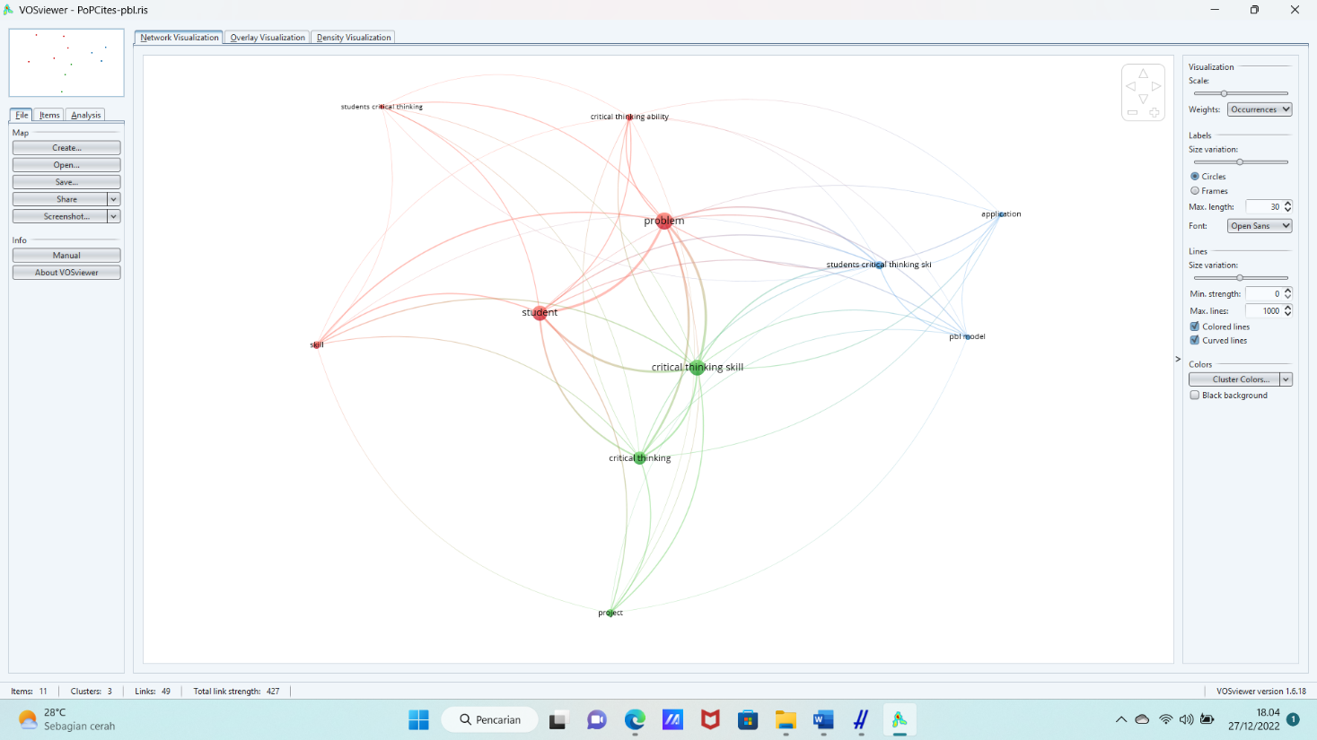
Gambar 3. Jaringan visualisasi pada data base GS

Pada Gambar 4 visualisasi overlay dibawah ini, menunjukan jumlah pertahun artikel dengan kata kunci dari PBL Critical thinking. Pada gambar dibawah ini menunjukan artikel antara tahun 2019 sampai tahun 2022 jumlah artikel PBL Critical thinking jumlahnya masih sedikit dengan total link strength sebanyak 2019.
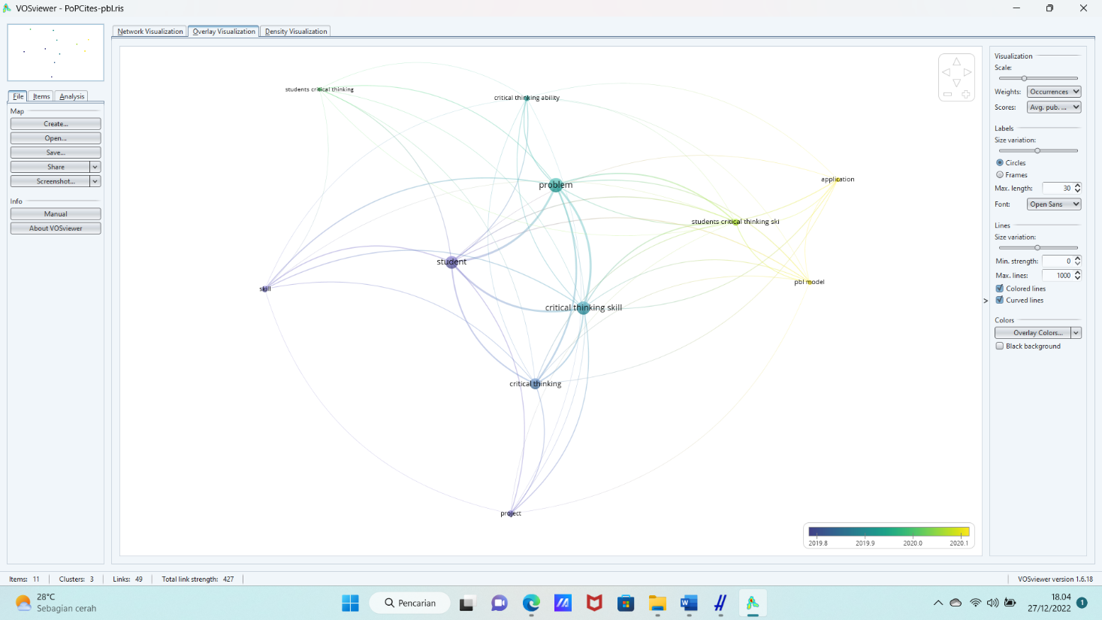
Gambar 4. Visualisasi overlay pada basis data GS

Visualisasi kepadatan atau densitas yaitu banyaknya artikel yang membahas tentang PBL dan Critical thinking yang ditandai dengan gambar warna terang yang menandakan sudah banyak artikel dengan kata kunci yang kita cari dan redup yang menandakan lebih sedikit artikel yang menggunakan kata kunci yang dicari. Dari visualisasi densitas penulis mendapatkan peluang mana yang akan diambil dalam pembuatan artikel ke depannya, terlihat pada gambar 5.

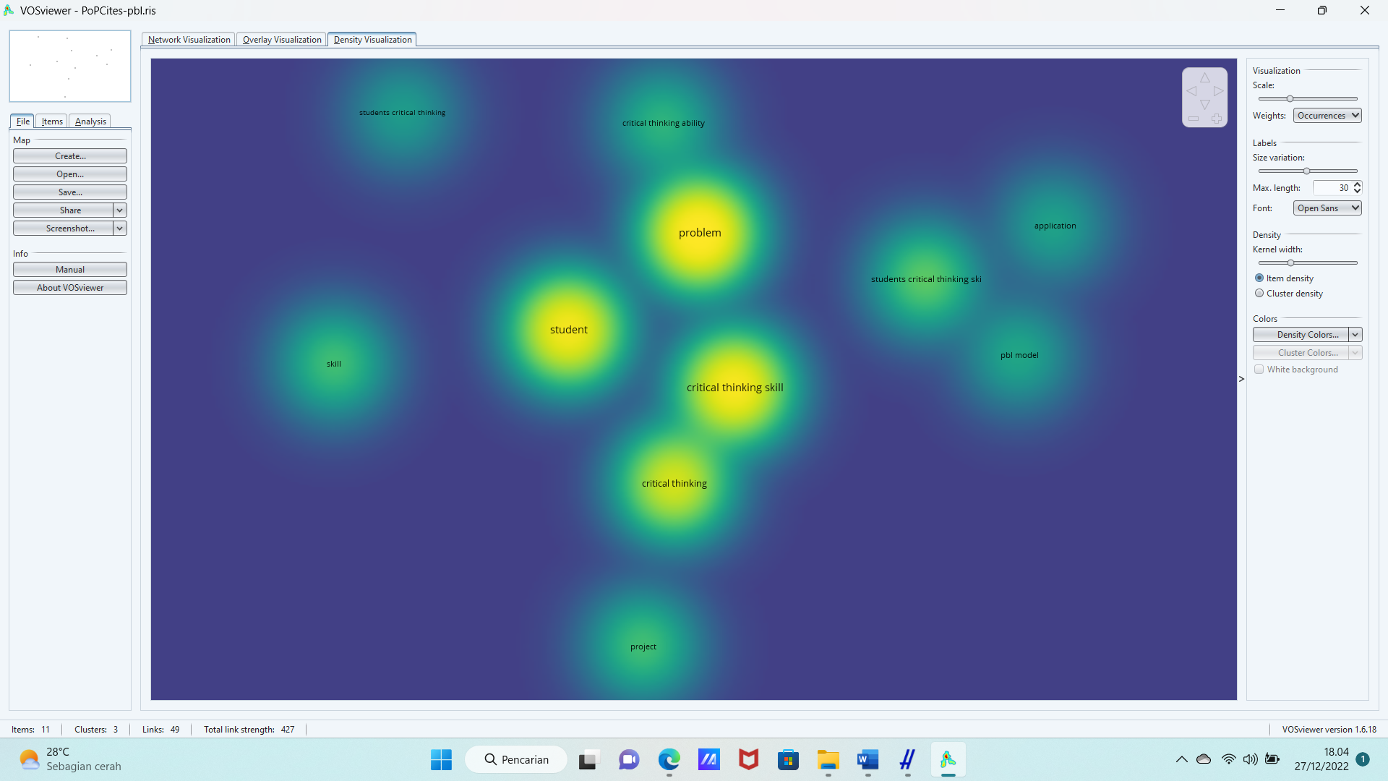
Gambar 5. Visualiisasi densitas atau kepadatan pada basis data GS

Hasil analisis bibliometrik yang dihasilkan dari hasil visualisasi jaringan dari data GS (Gambar 3) menunjukan bahwa terdapat dua cluster yang dapat dilihat pada Tabel 5.

Tabel 4. Dua cluster artikel
No. | Cluster | Elemen
1 | Cluster pertama hijau | Critical thinking skill , Critical thinking , problem, Student
2 | Cluster kedua merah | project,skill , student critical thinking skill ,critical thinking ability , application, pbl model
Tabel 4: Tabel data element yang terkait pada claster network visualization

Dengan melihat gambar visualization terdapat 9 element yang terkait dengan “pbl critical thinking” pada Tabel 5.
Tabel 5. 9 Elemen Artikel dengan “pbl, critical thinking.”
No | Elemen
1 | Critical thinking
2 | Critical thinking skill
3 | student critical thinking skill
4 | critical thinking ability
5 | Project
6 | Student
7 | Problem
8 | Application
9 | Pbl model

- KESIMPULAN DAN SARAN
Peran teknologi dalam pembelajaran IPA sangatlah penting. Model pembelajaran yang digunakan di abad 21 haruslah fleksibel yang di sesuaikan dengan perkembangan zaman . agar dapat melatih kemampuan 4C siswa yaitu berpikir kritis, kolaborasi, komunikasi dan kreativitas. PoP danVOSviewers ini sangat membantu dalam menunjukkan artikel-artikel dengan mata pelajaran yang berkaitan dengan “pbl critical thinking” yang tersebar di jurnal-jurnal tertentu, meskipun ada juga jurnal-jurnal lain. Analisis overlay visualisasi dan visualisasi densitas digunakan untuk mengidentifikasi tema-tema kunci dalam setiap kajian atau ruang lingkup pengetahuan. Analisis dilakukan dengan bantuan software VOSviewer. Dapat diketahui bahwa setiap cluster terhubung dengan kata kunci lainnya. Hal ini dapat diindikasikan bahwa pengembangan penelitian tentang hal ini terkait. Secara keseluruhan, data ini memungkinkan makalah ini untuk menjawab pertanyaan tentang penelitian yang berkaitan dengan pbl critical thinking dalam 3 tahun terakhir. Unsur-unsur tersebut di atas dapat memberikan analisis yang lebih komprehensif. Artikel dikumpulkan dari database GS oleh perangkat lunak PoP. Kemudian dipilih 100 artikel tersebut untuk diterbitkan pada periode 2019 hingga 2022. Untuk memenuhi tujuan penelitian ini, semua artikel yang ditemukan diklasifikasikan berdasarkan penulis, Nama jurnal, tahun publikasi, penerbit, kutipan, dan penulis. Berdasarkan penelitian yang menggunakan kata kunci “pbl critical thinking “dari apikasi PoP dan VoSViewer di dapatkan data dimana penelitian yang menggunakan element “pbl critical thinking” menunjukan bahwa penelitian yang dilakukan sampai saat ini masih sedikit sehingga penelitian yang menggunakan kata kunci “pbl critical thinking” dilihat dari gambar visualisasi dari data base GS,overlay pada basis data GS dan kepadatan pada basis data base menunjukan masih adanya peluang untuk melakukan penelitian dengan element “pbl critical thinking”.

Daftar Pustaka
Mahendra, I. W. E. (2017). Project based learning bermuatan etnomatematika dalam pembelajar matematika. JPI (Jurnal Pendidikan Indonesia), 6(1), 106-114.
Mayasari, T., Kadarohman, A., Rusdiana, D., & Kaniawati, I. (n.d.). APAKAH MODEL PEMBELAJARAN PROBLEM BASED LEARNING DAN PROJECT BASED LEARNING MAMPU MELATIHKAN KETERAMPILAN ABAD 21? http://e-journal.ikippgrimadiun.ac.id/index.php/JPFK
Patriot, E. A., & Laksono, P. J. (2022, August). ANALISIS BIBLIOMETRIK PADA PENELITIAN LITERASI SAINS SELAMA PANDEMI COVID-19: KONTRIBUSI UNTUK MAHASISWA CALON GURU PENDIDIKAN IPA. In Prosiding Seminar Nasional Pendidikan Kimia (Vol. 1, No. 1, pp. 252-261).

Syahputra, E. (2018, December). Pembelajaran abad 21 dan penerapannya di Indonesia. In Prosiding Seminar Nasional Sains Teknologi Humaniora dan Pendidikan (QSinastekmapan) (Vol. 1).

Wayan, I., & Mahendra, E. (2017). PROJECT BASED LEARNING BERMUATAN ETNOMATEMATIKA DALAM PEMBELAJAR MATEMATIKA.
Widiawati, R., Permanasari, A., & Ardianto, D. (2022). Science, Technology, Engineering, dan Mathematics (STEM) terhadap Kreativitas Siswa: Analisis Bibliometrik. Jurnal Pendidikan Indonesia Gemilang, 2(1), 57-69.
Zubaidah, S. (2010, January). Berpikir Kritis: kemampuan berpikir tingkat tinggi yang dapat dikembangkan melalui pembelajaran sains. In Makalah Seminar Nasional Sains dengan Tema Optimalisasi Sains untuk memberdayakan Manusia. Pascasarjana Unesa (Vol. 16, No. 1, pp. 1-14).

